Fakten zum Hunger in Namibia vom Welt-Ernährungsprogramm WFP (Okt. 2015)

- Namibia ist das trockenste Land südlich der Sahara und anfällig für anfällig für periodisch auftretende Dürren und Überflutungen.
- Zwei schwere Dürren sind zwischen 2012 und 2015 aufgetreten- die Dürre 2015 reduzierte die Erträge auf 54% des langjährigen Durchschnitts.
- Der Lebensunterhalt von mehr als 70 Prozent der Bevölkerung hängt zum Teil oder vollständig von der Landwirtschaft ab.
- Etwa 370.000 Menschen werden als vom Hunger bedroht eingeschätzt und nach dem Bericht über die Lage der Lebensmittel-Unsicherheit in der Welt von 2015 waren 42,7 % der Bevölkerung 2014 unterernährt.
- Der Preis von Mais, dem Grundnahrungsmittel in Namibia, ist in einigen Regionen um etwa 160 Prozent gestiegen.
- Namibia liegt auf Rang 51 von 120 Ländern des Globalen-Hunger-Indexes von 2014, der den Grad des Hungers in den Ländern der Welt misst. Obwohl sich Namibia verbessert hat, zeigt dieser Rang immer noch „ein schweres Nahrungsproblem“ an.
- Im Zeitraum von 2003 bis 2013 wurde die Rate der Kinder unter fünf, die unterentwickelt waren, von 29% auf 24 % gesenkt, wobei dieses Problem in ländlichen Gegenden größer ist als städtischen.
- Trotz bedeutender Rückgänge zwischen 1990 und 2014 bleiben die Armutsquote (26,5% der Bevölkerung), die Arbeitslosenquote (29,9%) und Infektionsquote von HIV/AIDS (16,9%) Hauptfaktoren für das vergleichsweise Starke Auftreten von Hunger und Unterernährung in Namibia.
- Trotz seiner Einstufung als ein Land mit Einkommen des oberen Durchschnitts bleibt die Einkommensverteilung in Namibia bei einem GINI-Koeffizient von 0,58 eine der ungleichsten der Welt.
Quelle: https://www.wfp.org/stories/10-facts-about-hunger-namibia; Übersetzung: KB

Namibia – eines der trockensten Länder der Welt

Lage Namibias

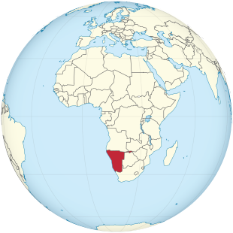

Karte der Flüsse in Namibia
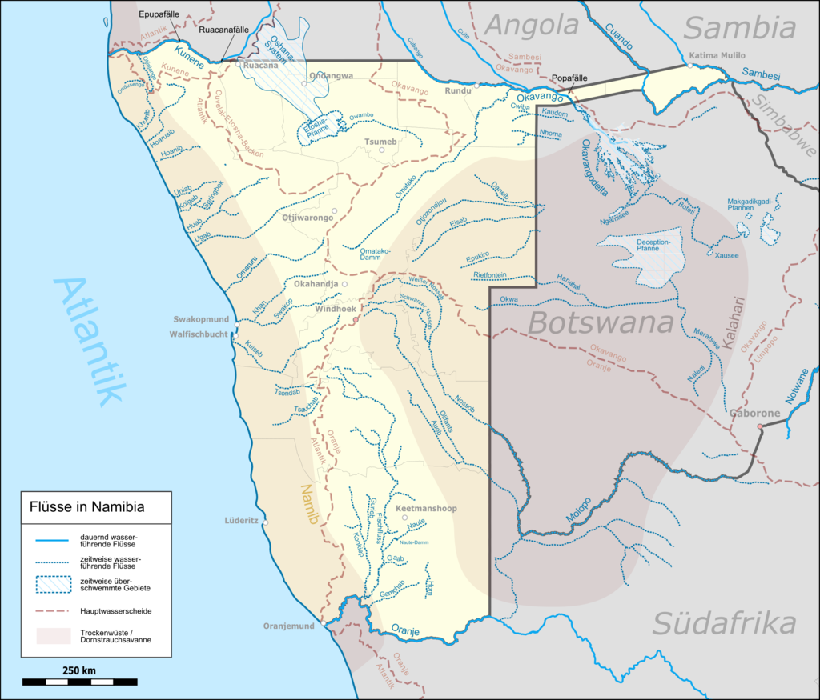
Von Peter Christener, CC BY-SA 3.0, https://commons.wikimedia.org/w/index.php?curid=64233281

Landschaften in Namibia
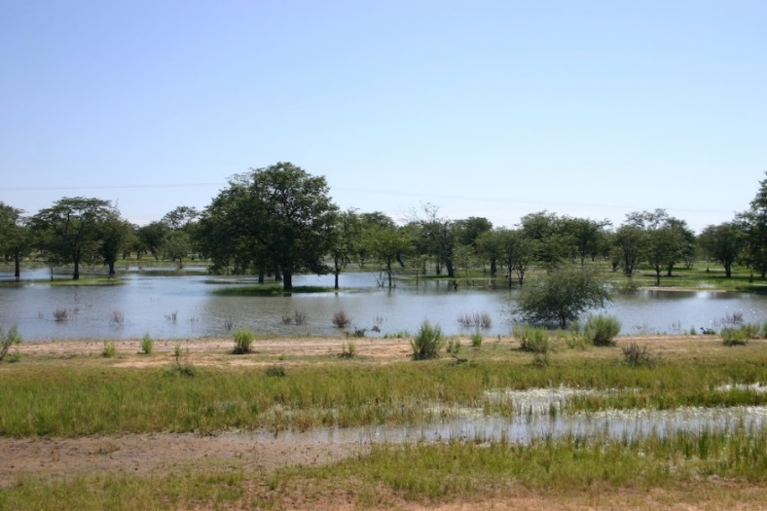
Oshana-Region im Norden
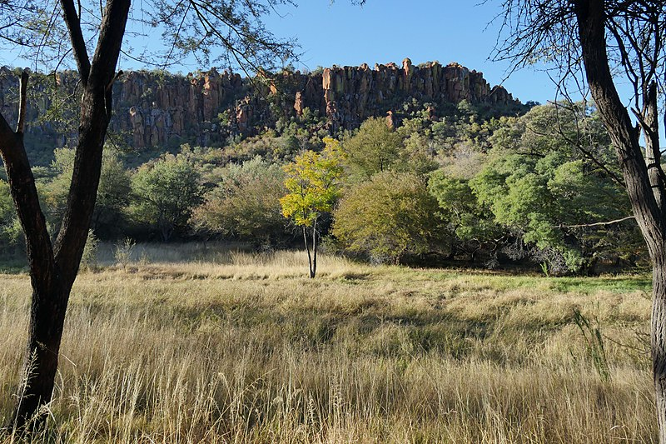
Namibia beim Waterberg (Otjozonjupa-Region)
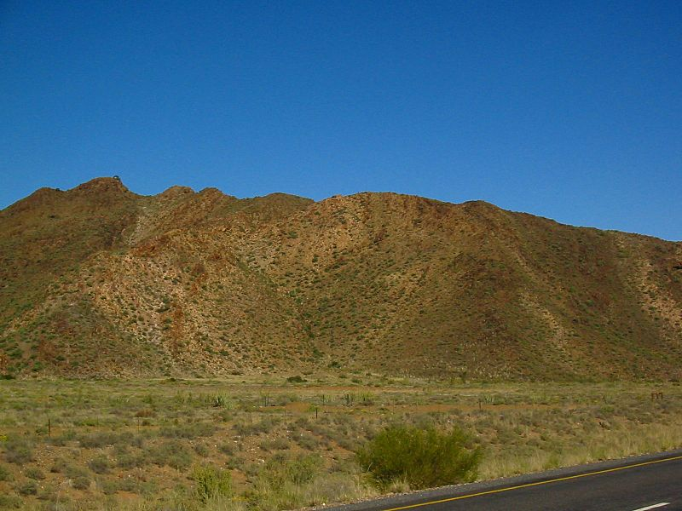
||Karas-Region im Süden Namibias
Bildnachweise:
- https://commons.wikimedia.org/wiki/File:Oshana_efundja1.jpg?uselang=de
- https://commons.wikimedia.org/wiki/File:Waterberg_1.jpg
- https://commons.wikimedia.org/wiki/File:Karas_Region,_Namibia_-_panoramio_(17).jpg

Bevölkerungsverteilung in Namibia
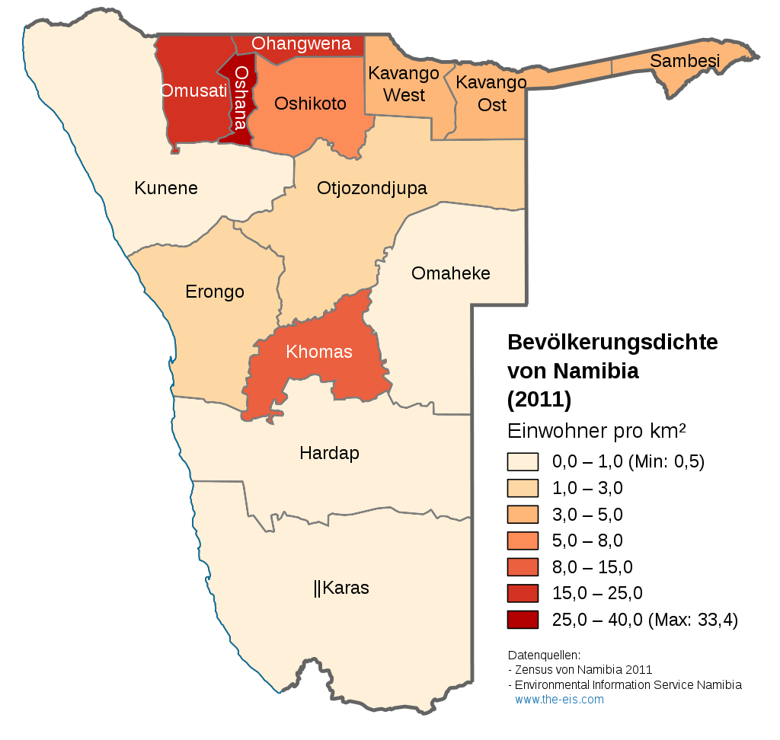
Von Furfur - Diese Datei enthält Elemente, die von folgender Datei entnommen oder adaptiert wurden: Namibia location map.svg (von Uwe Dedering).Diese Datei enthält Elemente, die von folgender Datei entnommen oder adaptiert wurden: Namibia Population Density (2011).svg (von Pemba.mpimaji)., CC BY-SA 4.0, https://commons.wikimedia.org/w/index.php?curid=78265325

Traditionelle Siedlungsgebiete während der Kolonialzeit (1904)

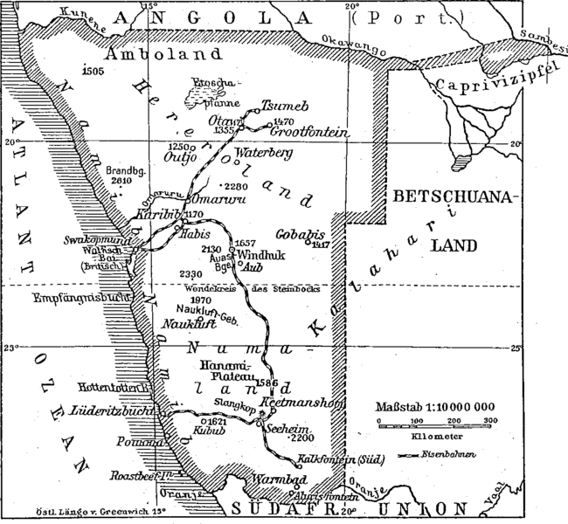
Gemeinfrei. Bildnachweis: http://wiki-commons.genealogy.net/Datei:Karte_s%C3%BCdwestafrika_1914.png

Landreform in Namibia – Eine Chance gegen den Hunger?

Zur fachlichen Orientierung der Lehrkräft wird der folgende Artikel empfohlen, der die Landreform in Namibia problematisiert:

M 1 Landreform in Namibia – geht der Landraub weiter?
Quelle: https://www.namibiana.de/namibia-information/geschichte-politik-gesellschaft/meldung/geht-der-landraub-in-namibia-weiter-von-erika-von-wietersheim.html

M 2 Landreform nimmt Tempo auf
Zur Nachbereitung des Rollenspiels mit den Schülerinnen und Schülern eignet sich der folgende Artikel, der die jüngsten Entwicklungen darstellt. Die Schülerinnen und Schüler können ihre Lösung mit den Lösungsansätzen in Namibia vergleichen und die Lösungsansätze in Namibia beurteilen.
Quelle: https://namibiafocus.com/namibias-landreform-nimmt-tempo-auf/, letzter Aufruf: 02.05.2019

Planspiel Landreform in Namibia

Ausgangslage
Namibia ist erst seit 1990 unabhängig. Bis 1990 wurden die schwarzen Namibier stark benachteiligt. Insbesondere die Nama und Herero, die 1904 bis 1908 einen Aufstand gegen die deutsche Kolonialherrschaft machten, verloren den Großteil ihres Landes. Auf diesen ausgedehnten, aber recht trockenen Ländereien errichteten vor allem deutsche Siedler Farmen mit extensiver Viehhaltung. Die schwarzen Namibier wurden nach Stämmen getrennt in sogenannte „Homelands“ gesperrt, die aus der Karte unten ablesbar sind. Einige dieser „Homelands“, z.B. die der Herero und der Nama, hatten nur minderwertiges Farmland.
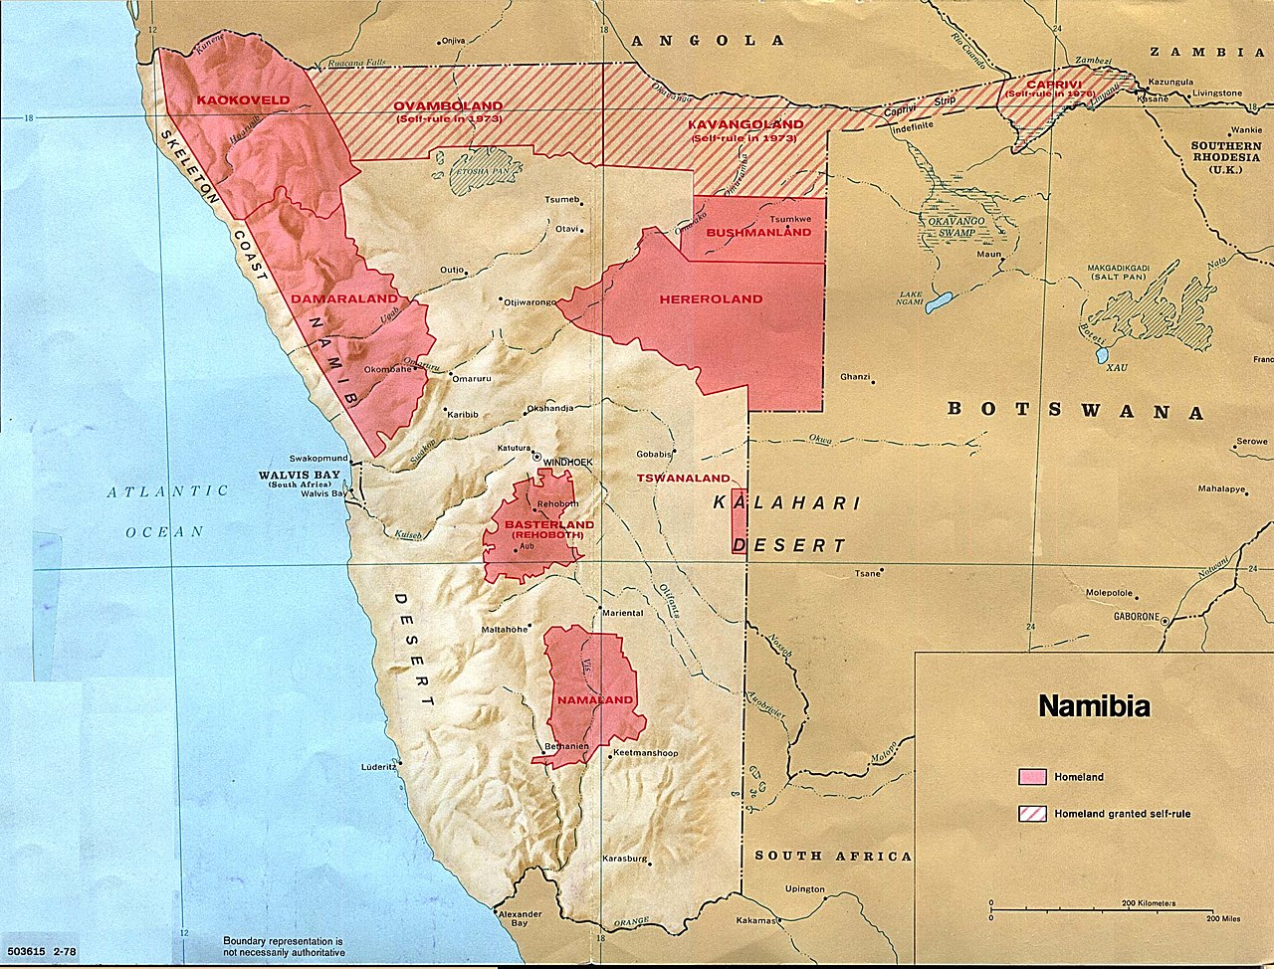
Homelands in Namibia 1978. Bildquelle: CIA, gemeinfrei. Fundort: https://en.wikipedia.org/wiki/Bantustan#/media/File:Namibia_homelands_78.jpeg
Als Namibia 1990 unabhängig wurde, sollte die ungerechte Landverteilung zugunsten der Weißen durch eine Landreform aufgehoben werden. Dabei sollten die schwarzen Namibier alle gleich behandelt werden. Dies war eine problematische Entscheidung, weil die Nama und Herero viel mehr unter der Kolonialherrschaft gelitten und viel mehr Land an die Weißen verloren hatten.

Stand der Landverteilung Oktober 2018
Auch fast dreißig Jahre nach der Unabhängigkeit und dem Beginn der Landreform sind 39,7 Millionen Hektar, 70% des fruchtbaren Landes, im Besitz von Weißen. Namibier die „historische benachteiligt“ sind, besitzen 6,4 Millionen Hektar (16%) des kommerziellen Farmlandes, die Regierung 5,4 Milllionen Hektar (14%). Es gibt 7.506 Farmen und 4.876 Teile von Farmen (portions of farms) in Namibia, insgesamt 12.382 Farmen. Genau 281 Farmen mit insgesamt 1,3 Millionen Hektar gehören Ausländern, teilte der zuständige Direktor im Landreformministerium, Peter Nangolo, mit. Rund 34 dieser Farmen besitzen Ausländer gemeinsam mit Namibiern. Deutsche Staatsbürger besitzen knapp 53 Prozent der 1,3 Millionen Hektar, Südafrikaner 29,3 Prozent, US-Amerikaner 6,8 Prozent (82.024 ha) und Schweizer 3,5 Prozent der 1,2 Millionen Hektar. Auch Briten, Italiener, Holländer, Kanadier, Chinesen, Portugiesen und Russen besitzen Farmland.

Die Landreform bis 2018
Über staatlich verbilligte Kredite wurden von 1992 bis 2018 rund 3,4 Millionen Hektar gekauft. Weitere 2,8 Millionen Hektar Farmland wurden von schwarzen Namibiern durch normale Kredite von Handelsbanken gekauft. Somit sind insgesamt 6,2 Millionen Hektar kommerzielles Farmland – 648 Farmen in schwarzem Privatbesitz. Sie wurden für insgesamt N$777,4 Millionen (etwa 46,2 Millionen Euros) angekauft. Das bedeutet durchschnittlich N$1,2 Millionen (etwa 71.400 Euros) pro Farm. Solche Preise konnten natürlich nur wohlhabende Schwarze bezahlen. Diese kommen überwiegend aus dem fruchtbaren Norden des Landes, wo der Ovambo-Stamm vorherrscht. In der Regierungspartei Namibias (SWAPO) dominieren ebenfalls Ovambo.
Diese Farmen haben durch das von der Regierung eingeführte Prinzip „williger Verkäufer, williger Käufer“ den Besitzer gewechselt. Jeder weiße Farmbesitzer muss zuerst der Regierung seine Farm anbieten, wenn er sie verkaufen will. Lehnt das Landreformministerium ab, erhält der Besitzer ein Zertifikat (,waiver‘), dass er die Farm auf dem freiem Markt einem „willigen Käufer“ verkaufen kann.
Seit 1990 wurden der Regierung 5.688 Farmen (insgesamt 18,2 Millionen ha) zum Kauf angeboten, sie hat bisher nur 549 Farmen mit 3,2 Millionen Hektar für insgesamt N$1,8 Milliarden (etwa105 Millionen Euros) gekauft. „Das zeigt, dass die Landreform über das AALS-Kreditsystem schneller, billiger und erfolgreicher ist“, wies ein Delegierter der Landkonferenz hin. Bis 2018 wurden 5.338 Personen auf von der Regierung gekauften Farmen angesiedelt. Nur sieben Farmen wurden bisher enteignet, den weißen Farmbesitzern wurde jeweils eine dem Markt angepasste Entschädigung gezahlt.
Quelle: https://namibiafocus.com/namibias-landreform-nimmt-tempo-auf/

Ablauf
- Alle Gruppen erklären ihren Standpunkt zur Landfrage
- Verhandlungs- und Aktionsphase: Alle Gruppen verhandeln miteinander und unterstreichen ihren Standpunkt gegebenenfalls durch Aktionen.
- Die Regierung entscheidet sich für ein Vorgehen in der Landfrage
- Alle Gruppen erhalten die Gelegenheit zur Stellungnahme
- Auswertung: Bekämpfung des Hungers geglückt? Die Schülerinnen und Schüler bewerten, ob ihnen eine Konfliktlösung gelungen ist. Dann vergleichen sie ihre Ergebnisse mit denen
Hinweis: Eine Einführung in die Methode Planspiel, die diesen Ablauf näher erläutert, findet sich hier: https://faecher.lernnetz.de/faecherportal/index.php?DownloadID=5838

Gruppen:
- Die Regierung Namibias
- Wohlhabende schwarze Namibier des Nordens
- Arme schwarze Namibier der Herero und Nama
- Weiße Namibier, die große Farmen besitzen
- Gesellschaft für internationale Zusammenarbeit (GIZ)

Rollenanweisung wohlhabende schwarze Namibier
Der bisherige Verlauf der Landreform ist vollkommen in Eurem Interesse. Die Unterdrückung der Schwarzen unter den Deutschen bis 1915 und Südafrika bis 1990 hat Euch zwar auch getroffen –aber Eure Ländereien wurden nicht enteignet, wie die anderer Völker im Süden Namibias, der Nama und Herero. Ihr seid überwiegend Ovambo. Die meisten Regierungspolitiker sind ebenfalls Ovambo, weil im Norden mehr als die Hälfte der Bevölkerung Namibias wohnt.
Ein Programm, dass es mit billigen Krediten unterstützt, dass Schwarze das Land von Weißen aufkaufen, ist für Euch eine Einladung, die Farmen weißer Siedler im Süden des Landes aufzukaufen. Die Forderungen der Nama und Herero sind Euch ein Dorn im Auge. Ihr seid dagegen, dass alte Stammesrechte überhaupt eine Rolle spielen.

Rollenanweisung Regierung Namibias
Ihr wollt das Hunger-Problem lösen. Allerdings muss man auch klar sagen, dass die Machtbasis Eurer Regierung vor allem im Norden des Landes liegt, wo über die Hälfte der Bevölkerung wohnen. In der Regierungspartei SWAPO sind außerdem viele Ovambo, dem Stamm, der im Norden Namibias dominiert. Für die wohlhabenden Schwarzen aus dem Norden Namibias war die bisherige Landreform ein echter Erfolg.
Auf der anderen Seite wollt ihr keine Unruhen im Lande. Die Herero und Nama sind weniger als die Ovambo – aber in einigen Landesteilen die Mehrheit. Ihr wollt eine Regierung für alle Namibier sein – auch wenn die Interessen des Nordens für Euch eine große Rolle spielen.
Auch die weißen Namibier wollt ihr nicht einfach aus dem Land jagen. Die Nachfahren der Kolonialherren, produzieren mit ihren Farmen einen erheblichen Teil des Bruttoinlandsproduktes von Namibia. Wenn ihr die Farmen einfach zerschlagt, könnte das zu einer Krise führen. In Simbabwe, wo die weißen Farmer vor einigen Jahrzehnten zwangsenteignet wurden, ist die Landwirtschaft zusammengebrochen. Man kann das trockene Land auch nicht einfach Kleinbauern zur Bewirtschaftung übergeben. Es braucht Wassermanagement und einen Grundstock an Vieh um auf den riesigen trockenen Flächen Landwirtschaft zu betreiben.

Rollenanweisung arme landlose Namibier der Nama und Herero
Die Unabhängigkeit Namibias und die Landreform haben Euch bisher nichts gebracht. Das Prinzip „williger Verkäufer – williger Käufer“ nützt den völlig verarmten, um ihr Land betrogenen Nama und Herero nichts, denn sie können kein Land kaufen. Statt dessen kaufen die relativ wohlhabenden Ovambo aus dem Norden Namibias Farmen im Süden des Landes von weißen Farmern und werden so noch besitzender und reicher.
So kann es nicht weiter gehen! Das Land wurde Euren Vorvätern von den Deutschen weggenommen, mehrere Zehntausend wurden umgebracht, als sie sich gegen die Deutschen erhoben! Es kann nicht angehen, dass die Nama und Herero jetzt bei der Landreform übergangen werden.
Das Prinzip „Williger Verkäufer – williger Käufer“ ist für Euch eine Unverschämtheit und Ungerechtigkeit. Die Regierung soll den weißen Farmern das Land wegnehmen und Euren Leuten geben und dazu auch noch Vieh, Brunnen und Wasserleitungen, damit ihr Viehzucht betreiben könnt. Ansiedlungen von Ovambo im Süden Namibias auf dem ehemaligen Land der Herero und Name findet ihr ungerecht.

Rollenanweisung weiße namibische Farmer
Die weitaus meisten von Euch sind Nachfahren der ehemaligen Kolonialherren in Namibia. Die Regierung Südafrikas war freundlich zu Euch. Aber Eure Position ist durch den Sieg der Unabhängigkeitsbewegung 1990 schwierig geworden. Sie hat erklärtermaßen das Ziel, Euer Land an Schwarze umzuverteilen. Dass ihr über hundert Jahre nach dem Ende der deutschen Kolonialherrschaft noch das meiste fruchtbare Land in Namibia besitzt, halten die meisten schwarzen Namibier für ein Unding.
Ihr wisst, dass ihr wenige und dass ihr nicht beliebt seid. Aber ihr habt einen Trumpf: Eure Farmen sind produktiv und sie funktionieren. Ihr beschäftigt viele schwarze Farmarbeiter, zahlt Steuern und tragt erheblich zum Bruttoinlandsprodukt von Namibia bei. In Simbabwe, wo die weißen Farmer vor einigen Jahrzehnten zwangsenteignet wurden, ist die Landwirtschaft zusammengebrochen. Ihr wisst, dass ihr sehr, sehr vorsichtig sein müsst. Ihr haltet viele Eurer schwarzen Arbeiter für faul und ungebildet. Wenn ihr aber als Rassisten gebrandmarkt seid, fürchtet ihr, enteignet und schlimmstenfalls sogar angegriffen zu werden. Eure Position ist schwierig, aber die allermeisten von Euch sind in Namibia geboren und aufgewachsen. Ihr wollt hier nicht fort, ihr seht Namibia als Euer Land an – auch wenn ihr Euch vielfach zugleich als Weiße seht.

Rollenanweisung GIZ (Gesellschaft für internationale Zusammenarbeit)
Ihr wollt den Hunger in Namibia bekämpfen. Dafür unterstützt ihr die Landreform in Namibia. Euer wichtigster Partner ist die namibianische Regierung. Ohne ihre Zustimmung dürft ihr nicht tätig werden. Ihr habt die Mittel, um Infrastruktur zu schaffen, z.B. Wasserleitungen zu legen, die für Viehzucht benötigt werden, oder Menschen in Viehzucht zu unterweisen. Diese Mittel sind nicht unbegrenzt, aber bedeutsam. Ihr habt aber das Interesse, dass Eure Investition dauerhaft ist. Das bedeutet, dass der Konflikt nach Möglichkeit dauerhaft gelöst ist. Ungelöste Konflikte könnten zur Zerstörung von Infrastruktur führen, dann war alles umsonst. Ihr könnt auf die Konfliktparteien einwirken, indem ihr Eure Investitionen an Bedingungen knüpft.

